МІНІСТЕРСТВО ОСВІТИ І НАУКИ УКРАЇНИ
Національний технічний університет
«Харківський політехнічний інститут»
Навчально-науковий інститут комп’ютерного моделювання, прикладної фізики та математики
Кафедра динаміки та міцності машин

Звіт
про виконання
Комп’ютерного практикуму №2
по курсу «Моделювання комп’ютерної мережі на базі концентратора і комутатора"

Виконала: студентка групи ІКМ-220 б
Сухарєва А.С.

Викладач: доцент кафедри ДММ
Трубаєв О.І.

Харків 2022
Завдання лабораторної роботи
Завдання №1. Моделювання мережі з топологією зірка на базі концентратора.

Завдання №2. Моделювання мережі з топологією зірка на базі комутатора.

Завдання №3. Дослідження якості передачі трафіка по мережі.

Теоретичні відомості
Топологія мереж характеризує фізичну організацію вузлів комп'ютерних мереж. Основні типи топологій мереж: [1]
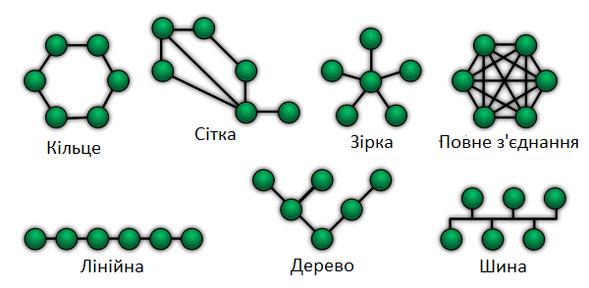
Рисунок 1. Типи топологій мереж

Концентратор (багатопортовий повторювач; Hub; від англ. hub — центр діяльності) — пристрій фізичного рівня, з'єднувальний компонент, до якого підключають усі комп'ютери в мережі за топологією «зірка». Пристрій транслює у всі приєднані сегменти мережі пакети даних які він отримує не знаючи де знаходиться їх кінцевий отримувач. [2]
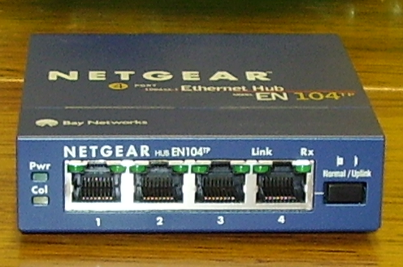
Рисунок 2. Вигляд концентратора
Мережевий комутатор (англ. network switch) або світч (від англ. switch — «перемикач») — пристрій, призначений для з'єднання декількох вузлів комп'ютерної мережі в межах одного сегмента.
На відміну від концентратора, що поширює трафік від одного під'єднаного пристрою до всіх інших, комутатор передає дані лише безпосередньо отримувачу. Це підвищує продуктивність і безпеку мережі, рятуючи інші сегменти мережі від необхідності (і можливості) обробляти дані, які їм не призначалися. [3]
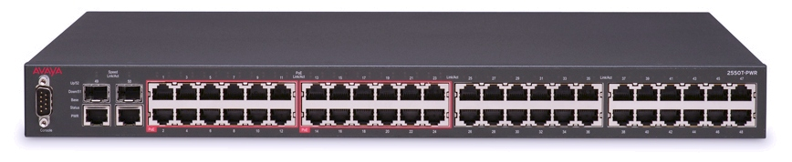
Рисунок 3. Вигляд комутатора
Зірка — одна з базових топологій комп’ютерної мережі, у якої всі комп’ютери мережі приєднані до центрального вузла, утворюючи фізичний сегмент мережі. Центральним вузлом виступає концентратор, комутатор чи ПК. Робоча станція, з якої необхідно передати дані, надсилає їх на концентратор. У визначений момент часу тільки одна машина в мережі може пересилати дані, якщо на концентратор одночасно приходять два пакета, обидва пакети виявляються не прийнятими і відправникам необхідно буде зачекати випадковий проміжок часу, щоб відновити передачу даних. Цей недолік відсутній на мережевому пристрої більш високого рівня — комутаторі, який на відміну від концентратора, що подає пакет на все порти, подає лише на визначений порт — отримувачу. Одночасно може бути передано декілька пакетів. Скільки — залежить від комутатора. Переваги зірки: вихід з ладу однієї робочої станції не відображається на роботі усієї мережі у цілому; легкий пошук несправностей і обривів у мережі; висока продуктивність мережі (за умови правильного проектування); гнучкі можливості адміністрування. Недоліки зірки: вихід з ладу центрального концентратора обернеться непрацездатності мережі (чи сегмента мережі) у цілому; для того, щоб прокласти мережі зазвичай необхідно більше кабелю, ніж для більшості інших топологій; кількість робочих станцій у мережі (чи сегменті мережі) обмежено кількістю портів у центральному концентраторі. [4]
ICMP (англ. Internet Control Message Protocol — міжмережевий протокол керуючих повідомлень) — мережевий протокол, що входить в стек протоколів TCP/IP. В основному ICMP використовується для передачі повідомлень про помилки й інші виняткові ситуації, що виникли при передачі даних. [5]
ARP (англ. Address Resolution Protocol — протокол визначення адрес) — комунікаційний протокол, призначений для перетворення IP-адрес (адрес мережевого рівня) в MAC-адреси (адреси канального рівня) в мережах TCP/IP. [6]

Хід роботи
Завдання №1.
Моделюю мережу з топологією зірка на базі концентратора згідно прикладу, який надається в лабораторній роботі. Мережа має 4 ПК, один сервер і концентратор, вони поєднані між собою мідними прямими типами кабелю з дотриманням рекомендацій про вибір портів. Назначаємо вузлами мережі IP-адреси і маску згідно завданню в лабораторній роботі (рис. 1).

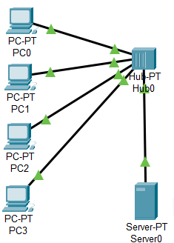
Рисунок 4. Мережа з топологією зірка на базі концентратора.
Використовуючи інструмент створення заміток Place Note (клавіша N), підписуємо всі IP-пристроїв, а зверху робочої області створюємо заголовок нашого проекту "Вивчення топології зірка". З метою виключення нагромадження робочої області надписами, усунемо написи (мітки) типів пристроїв через налаштування (рис. 2).
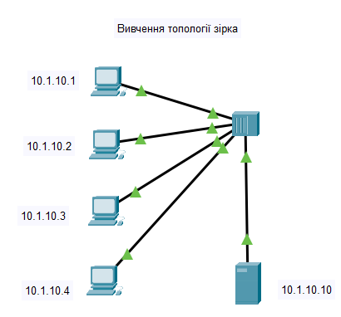
Рисунок 5. Результат створення заміток
Для перевірки працездатності мережі, необхідно надіслати з комп’ютера на інший ПК тестовий сигнал ping і переключитися в режим Simulation(Симуляція). Спочатку встановлюємо тип контролю сигналу: тільки ICMP(рис. 3).
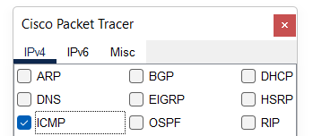
Рисунок 6. Встановлення типу контролю сигналу.
У праві частині вікна, у графічному меню обираємо (Простий PDU) і натиснувши мишкою, установлюємо його на ПК – обираємо джерело сигналу (наприклад, PC3) і, потім, на вузлі призначення (нехай це буде сервер)(рис.4).
Рисунок 7. Успішне проходження пакетів по мережі.

Корисні прийоми роботи в CPT
Помістимо у робочу область перший ПК (це буде PC) і налаштуємо його(рис. 5).
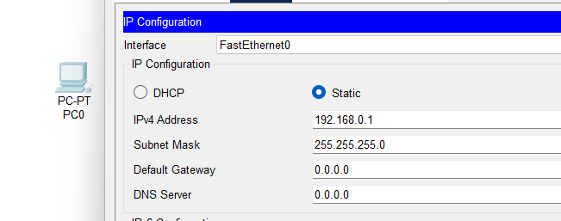
Рисунок 8. Налаштування першого ПК.
Утримуючи клавішу Ctrl, скопіюєм цей ПК декілька разів і налаштуйте решту адрес ПК, змінюючи лише останню цифру IP-адреси. Далі скопіюйте, утримуючи Ctrl одразу три ПК і налаштуйте їх так само, змінюючи лише останню цифру IP-адреси. Далі додаємо світч та хаб, і об'єднуємо всі пристрої в систему(рис. 6).
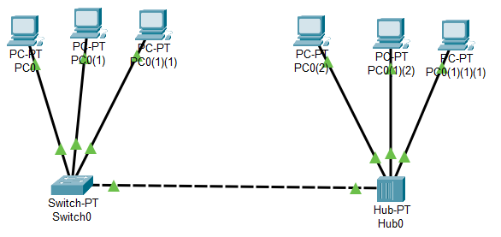
Рисунок 9. Система створена за допомогою 'лайфхаку'.

Завдання №2.
Проектуємо локальну мережу з хабу, комутатора і 4-х ПК, згідно завданню в лабораторній роботі(рис. 7).
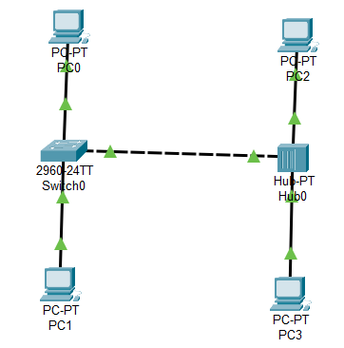
Рисунок 10. Спроектована мережа

Робимо налаштування і діагностику цієї мережі двома способами (утилітою ping(рис.9) і у вікні списку PDU(рис. 8)) Перед виконанням симуляції необхідно задати фільтрацію пакетів, залишаємо лише протоколи "ICMP" і "ARP".

Рисунок 11. Успішна перевірка у вікні списку PDU.
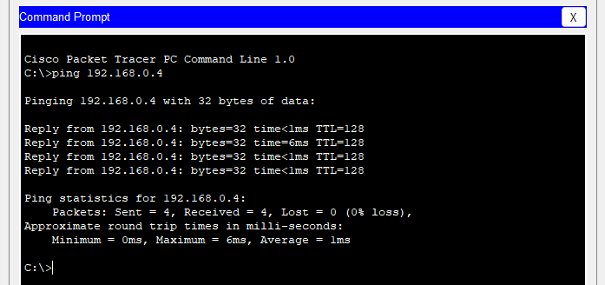
Рисунок 12. Успішна перевірка утилітою ping.

Завдання №3.
Дослідження якості передачі трафіка по мережі
Моделюємо і налаштовуємо мережу, згідно завданню в лабораторній роботі(рис. 10).
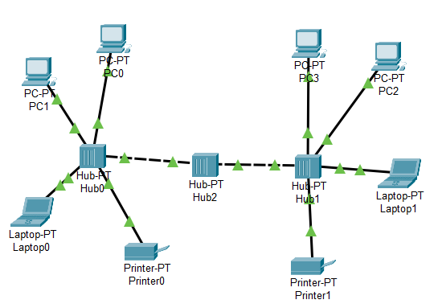
Рисунок 13. Мережа з завдання 3.
У вікні управління PC0 у вкладці Desktop обераємо додаток Traffic Generator і встановлюємо потрібні налаштування(рис. 11).
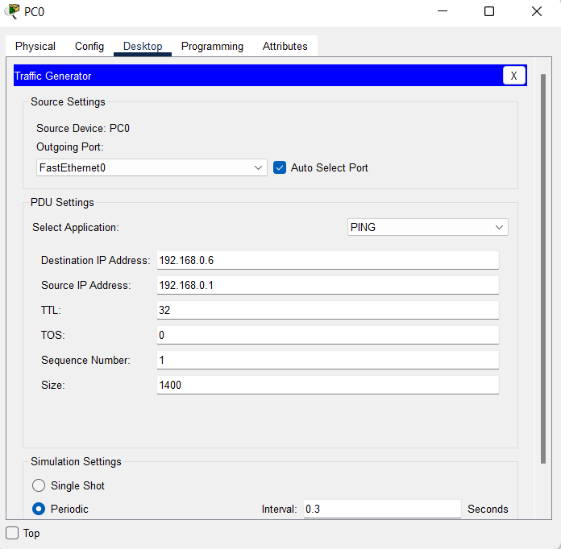
Рисунок 14. Налаштування Traffic Generator для PC0.
Після натискання на кнопку Send (Надіслати) між PC0 і PC3 почнеться активний обмін даними. Лампочки постійно блимають, тож обмін іде успішно.
Дослідження якості роботи мережі.
Для оцінки якості роботи мережі передаємо потік пакетів між РС0 і РС3 за допомогою команди ping –n 200 192.168.0.8 і будемо оцінювати якість роботи мережі за числом втрачених пакетів. Параметр "–n" дозволяє задати кількість ехо-запитів, що передаються (у нас їх 200). Одночасно з пінгом, навантажуєм мережу, увімкнувши генератор трафіка на комп’ютері РС1(вузол призначення – РС3, розмір поля даних–2500 байт, період повторення передачі - 0,1 сек). Далі ми змінюємо один хаб на комутатор, а потім і всі(рис. 12-14). Кожен раз проводимо оцінку якості мережі і фіксуємо число втрачених пакетів.
В результаті бачимо, що заміна хабів комутаторами суттєво покращить якість передачі трафіку в мережі.
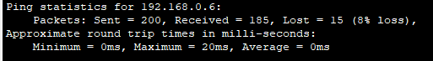
Рисунок 15. Мережа тільки з хабами(15 втарчених пакетів)
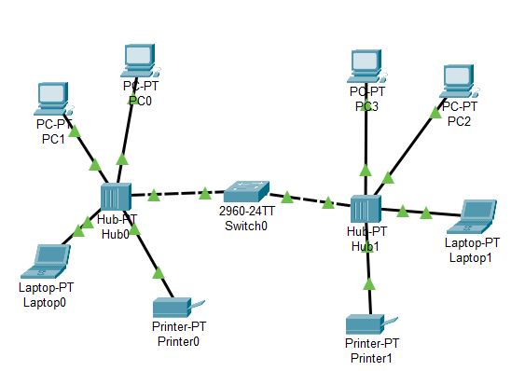
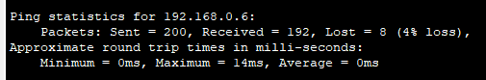
Рисунок 16. Мережа з одним комутатором(8 втарчених пакетів)

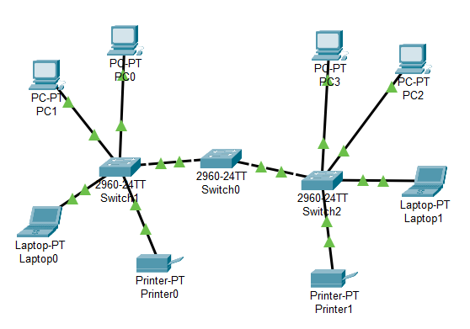
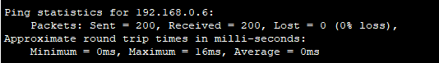
Рисунок 17. Мережа тільки з комутоторами (0 втарчених пакетів)

Висновки
Отже, я засвоїла моделювання комп’ютерної мережі на базі концентратора і комутатора. Та навчилась досліджувати якість роботи мережі та передачі трафіка.

Список джерел
- https://uk.wikipedia.org/wiki/Топологія_мереж
- https://uk.wikipedia.org/wiki/Концентратор
- https://uk.wikipedia.org/wiki/Мережевий_комутатор
- Комп’ютерний практикум № 2.
- https://uk.wikipedia.org/wiki/ICMP
- https://uk.wikipedia.org/wiki/ARP

